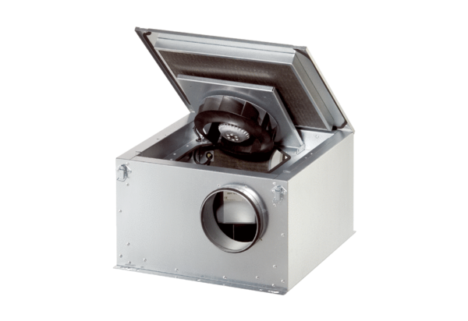Caisson d'air entrant insonorisé ESR 20 ECUnité de conditionnement : 1 pièceGamme: E
Numéro de référence : 0080.0086Fabricant : MAICO

